**Sorbanállási rendszer**

**Sor és sorrendszerek**

A **sor** egy olyan adatszerkezet vagy rendszer, amelyben az elemek egy meghatározott sorrendben kerülnek kezelésre. Ez a sorrend lehet **FIFO** (First In, First Out), vagyis **az elsőként érkezett elem kerül először kiszolgálásra**, de lehet LIFO (Last in, First Out), ahol az utolsóként érkezett elem kerül először kiszolgálásra, és lehet prioritás alapján.

#### ****Sor Alapfogalmai****

* **Érkező entitások** (entities): Az elemek, amelyek a sorba érkeznek (pl. ügyfelek, csomagok, feladatok).
* **Várakozási sor** (queue): Az a hely, ahol az entitások sorba rendeződnek.
* **Kiszolgáló egység** (server): A rendszer azon része, amely az entitásokat feldolgozza vagy kiszolgálja.
* **Kiszolgálási idő** (service time): Az az idő, amely egy entitás feldolgozásához szükséges.
* **Kapacitás**: A sor vagy kiszolgáló maximális befogadóképessége (pl. hány elem tárolható vagy dolgozható fel egyszerre).

**A blokkok melyekből Simulinkben felépül, és paramétereik:**

* **Entity Generator** –1 entitást generál időlépésenként
* **Entity Queue** –FIFO sor, kapacitása 5
* **Entity Server** –1 entitást dolgoz fel minden 5 időlépésben
* **Entity Terminator** – eltávolítja a rendszerből a már feldolgozott entitásokat
* **Scope** – statisztikai kimenet vizsgálatára szolgál

**Működése**

#### ****1. Érkezés a Rendszerbe****

* Az **Entity Generator** minden időlépésben létrehoz egy új entitást, amely a sorba kerül.

#### ****2. Sor Viselkedése****

* Az új entitás belép a **FIFO sorba**.
* Ha van hely a sorban (kapacitás <5), az entitás bekerül a várakozók közé.
* Ha a sor **megtelik** (5 elem van a sorban), az új entitást a rendszer **eldobja** (elveszíti).

#### ****3. Kiszolgáló Egység****

* A **kiszolgáló** a sor elején lévő entitást kezdi el feldolgozni.
* A feldolgozás **5 időegységet** vesz igénybe.
* A kiszolgálás alatt a kiszolgáló nem tud új entitásokat fogadni.
* Miután a kiszolgálási idő letelik, az entitás elhagyja a rendszert, és a kiszolgáló készen áll a következő entitásra.

**Kendall jelölés**

A Kendall jelölés a sorrendszerek leírására szolgáló jelölés. Formátuma **A/S/c/K/N/D, ahol:**

* **A** – Érkezési folyamat (érkezések közötti idő)
* **S** – Kiszolgálási folyamat (kiszolgálási idő)
* **c** – Kiszolgálók száma
* **K** – A rendszer kapacitása
* **N** – A forgalomban lévő entitások maximális száma (opcionális, alapértelmezett: ∞)
* **D** – Kiszolgálási sorrend (FIFO, LIFO, stb; opcionális, alapértelmezett: FIFO)

Ez a rendszer **D/D/1/5/∞/FIFO, ami**

* **D/D**: Determinisztikus érkezési és kiszolgálási idők
* **1**: Egy kiszolgáló
* **5**: A rendszer teljes kapacitása (5 várakozási hely a sorban + 1 kiszolgáló)
* **∞**: Végtelen számú entitás érkezhet a rendszerbe
* **FIFO**: Elsőként érkezett, elsőként kiszolgált (First In, First Out) 

**λ –** beérkezési intenzitás  
**1/ λ** – átlagos beérkezési idő  
**μ** - kiszolgálási intenzitás  
**1/μ** – átlagos kiszolgálási idő  
**ρ = λ/μ** – forgalmi intenzitás

Átlagos várakozási idő– **ρ**/**μ** – **λ** – (1/5)/(5-1) = 0,05

Átlagos rendszerben töltött idő – **1**/**μ** – **λ** 1/ (5-1) = ¼

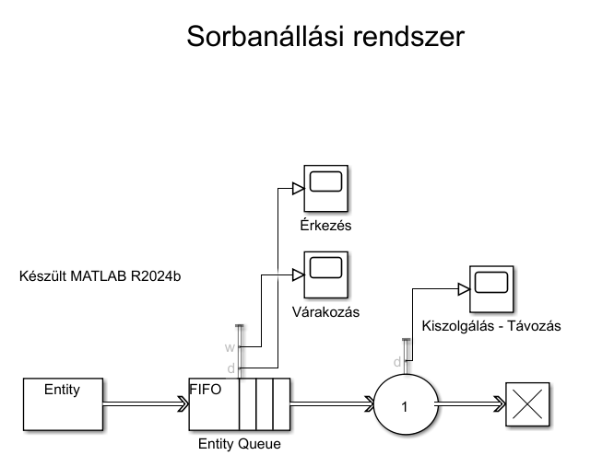**Simulink ábra**